TECNICA PARA LA RESOLUCIÓN DE PROBLEMAS CON EL APOYO DEL COMPUTADOR:

PASOS:

1. **Análisis y clasificación del enunciado del problema en sus elementos**

|  |  |  |
| --- | --- | --- |
| **Elemento** | **Valor** | |
| Captura de Datos | Nombre del empleado |  |
| Horas trabajadas semanales |  |
| Valor de la hora del empleado |  |
|  |  |
| Operaciones Aritméticas  Preguntas  Observaciones | **Valor hora normal y extra** | |
| Horas trabajadas semanales<40 = horas trabajadas semanalmente*valor de la hora | |
| Horas trabajadas semanales>40= (valor de la hora del empleado + (valor de la hora del empleado*1.5)) *Horas extras | |
|  | |
|  | |
|  | |
| Sueldo a pagar. |  |
|  |  |
|  |  |
|  |  |
|  | |
|  | |
|  | |
|  | |

1. **Diagrama Entrada – Proceso – Salida**

Entradas Procesos Salidas

Nombre del empleado

Horas extras trabajas

Salario base

Nombre del empleado

Horas semanales trabajadas

Valor de la hora del trabajador

1. **Análisis de Procesos Aritméticos**

|  |
| --- |
| Horas trabajadas semanales<40 salario = número de horas trabajadas *valor de la hora del trabajador*4 |
| Horas trabajadas >40  Numero de horas extras= número de horas trabajas-40  Valor horas extras= (valor de la hora+(valor de la hora * 1.5)) *número de horas extras  Número de horas sin extras= número de horas trabajadas – número de horas trabajadas  Valor horas sin extras= número de horas sin extras * valor de la hora  Salario base= (valor horas extras + valor horas sin extras) *4 |
|  |
|  |
|  |

1. **Diseño Interfaz Hombre – Máquina**

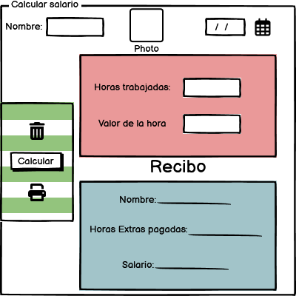

1. **Algoritmos**

|  |  |
| --- | --- |
| **Paso** | **Descripción** |
| 0 | Inicio |
| 1 | **Declarar variables** |
| 2 | Nombre empleado como texto |
| 3 | Horas trabajadas semanalmente como entero |
| 4 | Valor hora del trabajador como real |
| 5 | Horas trabajas extra como entero |
| 6 | Horas trabajadas sin extras como entero |
| 7 | Valor hora normal como real |
| 8 | Valor hora extra como real |
| 9 | Salario base como real |
| 10 | **Capturar datos** |
| 11 | Nombre del empleado, horas trabajadas semanalmente, valor hora trabajador |
| 12 | **Procesos** |
| 13 | Si número de horas trabajadas>40=  Número de horas extras= número de horas trabajas-40 |
| 14 | Valor horas extras= (valor de la hora+(valor de la hora * 1.5)) *número de horas extras |
| 15 | Número de horas sin extras= número de horas trabajadas – número de horas trabajadas |
| 16 | Valor horas sin extras= número de horas sin extras * valor de la hora |
| 17 | Salario base= (valor horas extras + valor horas sin extras) *4 |
| 18 | Sino salario base= número de horas trabajadas *valor de la hora del trabajador *4 |
| 19 | **Imprimir resultados** |
| 20 | Nombre del trabajador |
| 21 | Horas trabajadas extras pagadas |
| 22 | Salario base |

1. **Tabla de Datos**

|  |  |  |  |  |  |  |  |  |
| --- | --- | --- | --- | --- | --- | --- | --- | --- |
| **Identificador** | **Tipo** | **TipoDato** | **Valor Inicial** | **Ambito** | | | **Observaciones** | **Documentación** |
| E | P | S |
| v_nomEmp | variable | caracter | “” | x |  | x |  | Variable de entrada y salida que almacena el nombre |
| v_horSemTra | variable | entero | 0 | x |  |  |  | Variable que almacena las horas trabajadas semanales |
| v_valHor | variable | real | 0.0 | x |  |  |  | Variable que almacena el valor de la hora del trabajador |
| v_horTraExt | variable | entero | 0 |  | x | x |  | Variable de proceso y salida que almacena las horas extras trabajadas. |
| v_horTraSinExt | variable | entero | 0 |  | x |  |  | Variable de proceso que almacena las horas sin extras trabajadas |
| v_valHorSinExt | variable | real | 0.0 |  | x |  |  | Variable de proceso que almacena el valor de las horas sin extras |
| v_valHorExt | variable | real | 0.0 |  | x |  |  | Variable de proceso que almacena el valor de las horas extras |
| v_valSal | variable | real | 0.0 |  | x | x |  | Variable de proceso y salida que almacena el salario a pagar |

1. **Tabla de expresiones aritméticas y computacionales**

|  |  |
| --- | --- |
| **Expresiones Aritméticas** | **Expresiones Computacionales** |
| Horas trabajadas >40  Número de horas extras= número de horas trabajas-40 | v_horTraExt = v_horSemTra-40 |
| Valor horas extras= (valor de la hora+(valor de la hora * 1.5)) *número de horas extras | v_valHorExt = (v_valHor+(v_valHor*1.5))*v_horTraExt |
| Número de horas sin extras= número de horas trabajadas – número de horas trabajadas | v_horTraSinExt = v_horSemTra-v_horTraExt |
| Valor horas sin extras= número de horas sin extras * valor de la hora | v_valHorSinExt = v_valHor*v_horTraSinExt |
| Salario base= (valor horas extras + valor horas sin extras) *4 | v_valSal =(v_valHorSinExt+v_valHorExt)*4 |
| Horas trabajadas <40  salario base= número de horas trabajadas *valor de la hora del trabajador*4 | v_valSal = v_horSemTra*v_valHor*4 |
|  |  |
|  |  |

1. **Diagrama de Flujo de Datos**

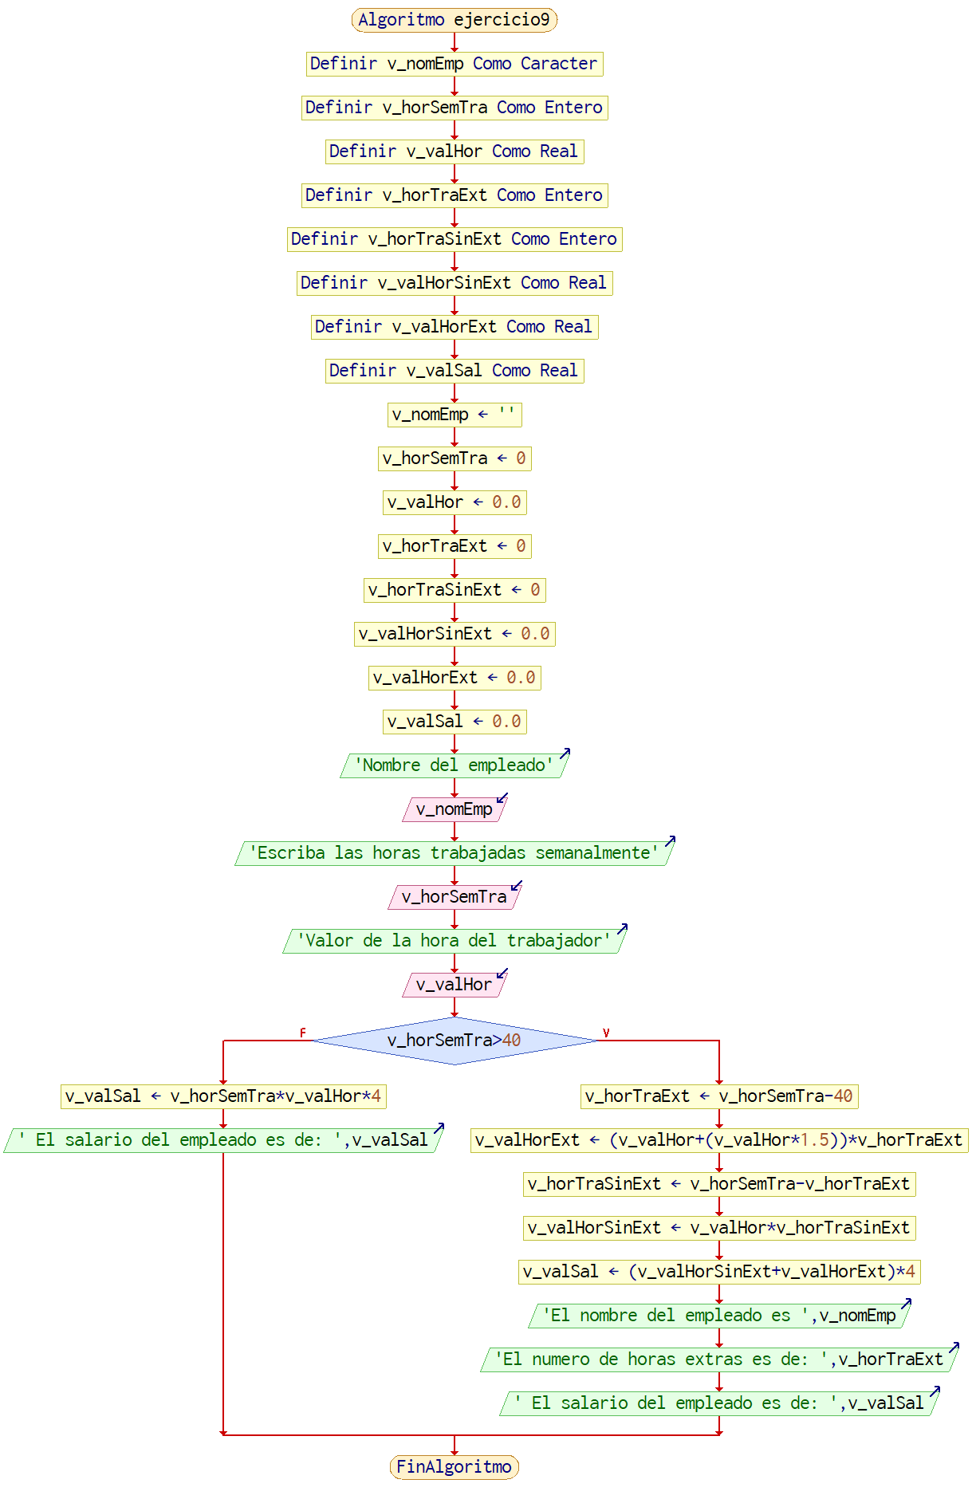

1. **Prueba de Escritorio**

Ubicación: C:\Users\juanf\OneDrive\Documentos\Fundametos de Programación\2. Estructuras condicionales\ejercicio9

1. **Pseudocódigo**

if __name__ == '__main__':

# descripcion:

# enunciado: Programa que calcula el salario de los empleados

# desarrollado por: Juan Fernando Parra

# version:1,0

# fecha:/5/2023

# area de declaracion de variables

v_nomemp = str()

v_horsemtra = int()

v_valhor = float()

v_hortraext = int()

v_hortrasinext = int()

v_valhorsinext = float()

v_valhorext = float()

v_valsal = float()

# area de inicializacion de variables

v_nomemp = ""

v_horsemtra = 0

v_valhor = 0.0

v_hortraext = 0

v_hortrasinext = 0

v_valhorsinext = 0.0

v_valhorext = 0.0

v_valsal = 0.0

# area de lectura

print("Nombre del empleado")

v_nomemp = input()

print("Escriba las horas trabajadas semanalmente")

v_horsemtra = int(input())

print("Valor de la hora del trabajador")

v_valhor = float(input())

# area de procesos

if v_horsemtra>40:

v_hortraext = v_horsemtra-40

v_valhorext = (v_valhor+(v_valhor*1.5))*v_hortraext

v_hortrasinext = v_horsemtra-v_hortraext

v_valhorsinext = v_valhor*v_hortrasinext

v_valsal = (v_valhorsinext+v_valhorext)*4

print("El nombre del empleado es ",v_nomemp)

print("El numero de horas extras es de: ",v_hortraext)

print(" El salario del empleado es de: ",v_valsal)

else:

v_valsal = v_horsemtra*v_valhor*4

print("El nombre del empleado es",v_nomemp)

print(" El salario del empleado es de: ",v_valsal)

**Información del Programa: Nombre de Archivos:**

**Intefaz:** Balsamiq ejercicio9

**Pseudocódigo:** ejercicio9 pseint **Proyecto Java:** ejercicio9 java

**Ubicación:** C:\Users\juanf\OneDrive\Documentos\Fundametos de Programación\2. Estructuras condicionales\ejercicio9

**Autor:**

Juan Fernando Parra

**Version:**

1.0

**Fecha:** febrero 14 de 2023